|  |  |  |
| --- | --- | --- |
| ucm_small | **Inteligencia Artificial para Videojuegos** Grado en Desarrollo de Videojuegossvg2raster  Proyecto final  Departamento de Ingeniería del Software e Inteligencia Artificial Facultad de Informática  Universidad Complutense de Madrid |  |

Proyecto: Vuestro título

Fecha del enunciado: 25 de mayo de 2021  
Fecha de defensa: 15 de junio de 2021  
Fecha de entrega: 16 de junio de 2021

**Importante**: Haz la entrega en tiempo y forma, subiendo al campus virtual un fichero *IAVFinal-Apellidos.txt* sobre el proyecto final. Dentro de él incluye los datos y contribuciones de los alumnos implicados, una breve explicación del proyecto, los problemas existentes y el enlace al repositorio donde están: el fichero *README.md* con el índice de la documentación técnica, lacarpeta *IAVFinal-Apellidos* con el proyecto (plugins, recursos y el código fuente), la versión ejecutable para Windows de 64bits *IAVFinal-Apellidos.exe* (con sus carpetas y ficheros acompañantes) y el video comentado con las pruebas *IAVFinal-Apellidos.mp4*.

# Introducción

*“Algo de motivación”*

Contexto sobre el proyecto.

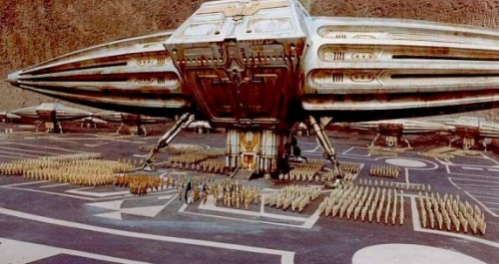

**Figura 1.** Esto es un ejemplo de imagen, por si queréis referenciar alguna en el texto.

Explicación de alto nivel del prototipo a desarrollar.

# Planteamiento del proyecto

Instrucciones sobre el prototipo a desarrollar.

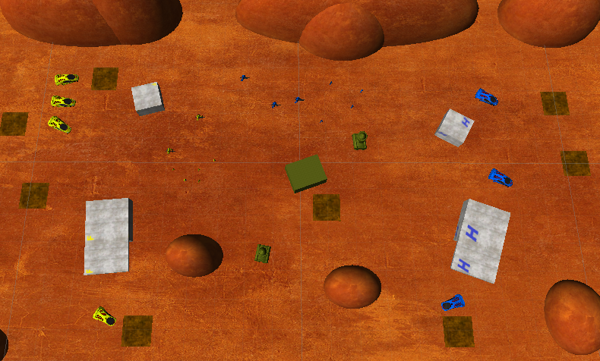

**Figura 2.** Captura de la práctica que se esté usando como punto de partida, si es el caso.

Todos los detalles de la especificación del prototipo, señalando...

* ...con bullets y en **negrita** cada uno de los conceptos clave.

La entrega será realizada en tiempo y forma **[1 pto.]**, el proyecto estará bien diseñado, organizado y comentado **[1 pto.]**, y la documentación explicará con claridad cuáles fueron las técnicas implementadas **[de 1 a 3 ptos.]**, las pruebas realizadas y los resultados obtenidos **[de 1 a 2 ptos.]**.

El prototipo ejecutable será usable y funcional, permitiendo:

* Aquí irá la explicación de cada punto con bullets y en **negrita** **[de 3 a 6 ptos.]**. La idea es que hay libertad para repartir algunos puntos de modo que en los proyectos individuales se puede asignar más puntuación a la parte de documentación o a la parte del desarrollo del prototipo, lo que sea más apropiado para el tipo de proyecto realizado.

Es posible tomar como punto de partida alguna de las prácticas realizadas. En principio se busca algo “similar” en complejidad a una de estas prácticas, pero no una simple modificación de aspecto de estas, sino que debe procurar introducirse algún concepto nuevo, que hayamos podido explicar en clase, pero no se haya implementado en ninguna práctica.

# Restricciones y consejos

A la hora de desarrollar este proyecto es obligatorio:

* Utilizar únicamente las herramientas de Unity y opcionalmente los plugins de terceros *Bolt* o *Behavior Designer*, sin reutilizar código ajeno al que proporciona el profesor.
* Documentar claramente los algoritmos, heurísticas o cualquier “truco” utilizado.
* Diseñar y programar de la manera más limpia y elegante posible, separando la parte visual e interactiva del juego, del modelo y las técnicas de IA implementados.
* Evitar, en la medida de lo posible, el uso de recursos audiovisuales pesados o ajenos.

Pensando tanto en las pruebas como en la revisión del profesor, y también con ánimo de reutilizar el esfuerzo de desarrollo, conviene crear herramientas visuales cómodas para mostrar escenarios de ejemplo interesantes y con instrucciones de uso, etc. El manejo debe ser ágil e intuitivo para poder repetir rápidamente todas las pruebas que sean necesarias con las variaciones que hagan falta.

# Referencias y ampliaciones

Como punto de partida para la investigación, además de la bibliografía de la asignatura, puedes utilizar las siguientes referencias. En ningún caso debes replicar el código que encuentres por ahí; asegúrate de entenderlo y verifica que funciona *exactamente* como pide este enunciado.

* Bolt, Visual Scripting  
  <https://unity.com/es/products/unity-visual-scripting>
* Opsive, Behavior Designer  
  <https://opsive.com/assets/behavior-designer/>
* Unity, Navegación y Búsqueda de caminos  
  <https://docs.unity3d.com/es/2019.3/Manual/Navigation.html>
* Unity 2018 Artificial Intelligence Cookbook, Second Edition (Repositorio)   
  <https://github.com/PacktPublishing/Unity-2018-Artificial-Intelligence-Cookbook-Second-Edition>
* Unity Artificial Intelligence Programming, Fourth Edition (Repositorio)  
  <https://github.com/PacktPublishing/Unity-Artificial-Intelligence-Programming-Fourth-Edition>